Міністерство освіти і науки України

Національний університет «Львівська політехніка»

Кафедра систем штучного інтелекту



**Звіт**

про виконання

**Лабораторних та практичних робіт № (замінити і вказати номери лабораторних з ВНС)**

***з дисципліни:*** «Мови та парадигми програмування»

***з розділу***:  «Лінійні та розгалужені алгоритми. Умовні оператори. Константи, змінні»

***Виконав:***

студент групи ШІ-13

Сенів Роман

# **Тема роботи:**

Розробка та реалізація лінійних та розгалужених алгоритмів у мові програмування С++

# **Мета роботи:**

Метою цієї лабораторної роботи є вивчення та практичне застосування лінійних та розгалужених алгоритмів у програмуванні.

# **Теоретичні відомості:**

## **Теоретичні відомості з переліком важливих тем:**

Тема №1: Theory Education Activities

Тема №2: Requirements management (understand tasks) and design activities (draw flow diagrams and estimate tasks 3-7)

Тема №3: VNS Lab 1 Task 1

Тема №4: VNS Lab 1 Task 2

Тема №5: Algotester Lab 1 Task 1

Тема №6: Class Practice Task

Тема №7: Self Practice Task

Тема №8: Result Documentation Report and Outcomes Placement Activities (Docs and Programs on GitHub)

1. Індивідуальний план опрацювання теорії:

* Тема №1: Theory Education Activities
  + <https://www.youtube.com/watch?v=QXaSSIjVor8&list=PLiPRE8VmJzOpn6PzYf0higmCEyGzo2A5g&index=34>
  + <http://cpp.dp.ua/operatory-tsyklu/>
  + Що опрацьовано:

Теорію використання циклів

* + Статус: Ознайомлений
  + Початок опрацювання теми 04.11.2023
  + Звершення опрацювання теми: 05.11.2023

Тема №2: : Requirements management (understand tasks) and design activities (draw flow diagrams and estimate tasks 3-7)

* + Джерела Інформації:

https://nmetau.edu.ua/file/011.pdf

* + Що опрацьовано:

Побудовано блок-схеми до програм

* + Статус: Ознайомлений
  + Початок опрацювання теми:04.11.2023
  + Звершення опрацювання теми: 05.11.2023
  + Тема №3: VNS Lab 1 Task 1
  + Статус: Ознайомлений
  + Початок опрацювання теми: 05.11.2023
  + Звершення опрацювання теми: 05.11.2023
* Тема №4 VNS Lab 1 Task 2
  + Статус: Ознайомлений
  + Початок опрацювання теми: 06.11.2023
  + Звершення опрацювання теми: 06.11.2023
* Тема №5: Algotester Lab 1 Task 1
  + Статус: Ознайомлений
  + Початок опрацювання теми: 07.11.2023
  + Звершення опрацювання теми: 08.11.2023
* Тема №6: Class Practice Task
  + Статус: Ознайомлений
  + Початок опрацювання теми: 25.10.2023
  + Звершення опрацювання теми26.10.2023
* Тема №7: Self Practice Task
  + Статус: Ознайомлений
  + Початок опрацювання теми: 7.11.2023
  + Звершення опрацювання теми07.11.2023

# **Виконання роботи:**

## **1. Опрацювання завдання та вимог до програм та середовища:**

* Завдання №1: VNS Lab 1 Task 1

Деталі завдання: Обчислити значення виразу при різних дійсних типах даних (float і double). Порівняти отримані результати.

* Завдання  №2: VNS Lab 1 Task 2

Деталі завдання: Обчислити значення виразів. Пояснити отримані результати.

* Завдання №3: Algotester Lab 1 Task 1
* Деталі завдання: Розглянути умови гри і у випадку виграшу персонажа вивести WIN, вивести LOSS- якщо програв у іншому випадку Error
* Завдання №4: Class Practice Task
* Деталі завдання: Створити простий порадник щодо погоди. Користувач вводить поточні погодні умови, а програма видає рекомендації щодо активності на основі погоди.
* Завдання №5: Self Practice Task

Обчислити простий математичний вираз

## **2. Дизайн та планована оцінка часу виконання завдань:**

Завдання №1: VNS Lab 1 Task 1

* Блок-схема до задачі
* Запланований час на реалізацію: 30хв

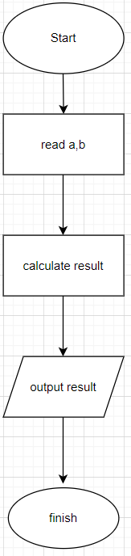

Завдання №2: VNS Lab 1 Task 2

* Блок-схема до задачі
* Запланований час на реалізацію: 30 хв
* 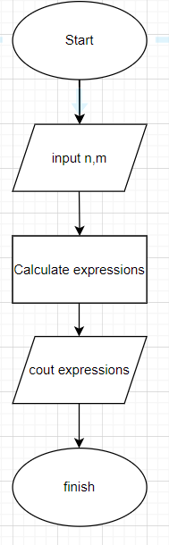

Завдання №3: Class Practice Task

* Блок-схема до задачі
* Запланований час на реалізацію:

Завдання №4: Algotester Lab 1 Task 1

* Блок-схема до задачі
* Запланований час на реалізацію:

Завдання №5: Self Practice Task

* Блок-схема до задачі
* Запланований час на реалізацію:

## 3. Код програм з посиланням на зовнішні ресурси:

**Завдання №1: VNS Lab 1 Task 1**

#include <iostream>

#include <math.h>

int main(){

    int a=100;

    double b=0.001;

    double c;

 c=(pow(a-b,4) -(pow(a,4)-4*pow(a,3)*b+6*pow(a,2)*pow(b,2)))/(pow(b,4)-4*a*pow(b,3));

std::cout << c;

return 0;

}

**Завдання №2: VNS Lab 1 Task 2**

#include <iostream>

#include <cmath>

using namespace std;

int main(){

double n, m;

cout << "Enter n:";

cin >> n;

cout << "Enter m:";

cin >> m;

cout << (++n-m) <<endl;

cout << (--m > n) <<endl;

cout << (--n > m) <<endl;

    return 0;

}

Завдання №3: Algotester Lab 1 Task

#include <iostream>

using namespace std;

int main(){

    long long cube[5];

    for(int i=0; i<5; i++){

        cin >> cube [i];

        if (cube[i] <= 0) {

            cout << "ERROR";

            return 0;

        }

        else if(i>=1 && cube[i]>cube[i-1]){

            cout << "LOSS";

            return 0;

        }

    }

    cout << "WIN";

     return 0;

}

## 

Завдання №5: Self Practice Task

#include <iostream>

#include <cmath>

using namespace std;

int main() {

    double b;

    cout << "Enter the value of b: ";

    cin >> b;

    double c = sqrt(2 * b + 2 * sqrt(b * b - 4)) / (sqrt(b * b - 4) + b + 2);

    cout << "Result: " << c << endl;

    return 0;

}

# **Висновки:**

Вивчив та практично застосував лінійні та галужені алгоритми у програмуванні